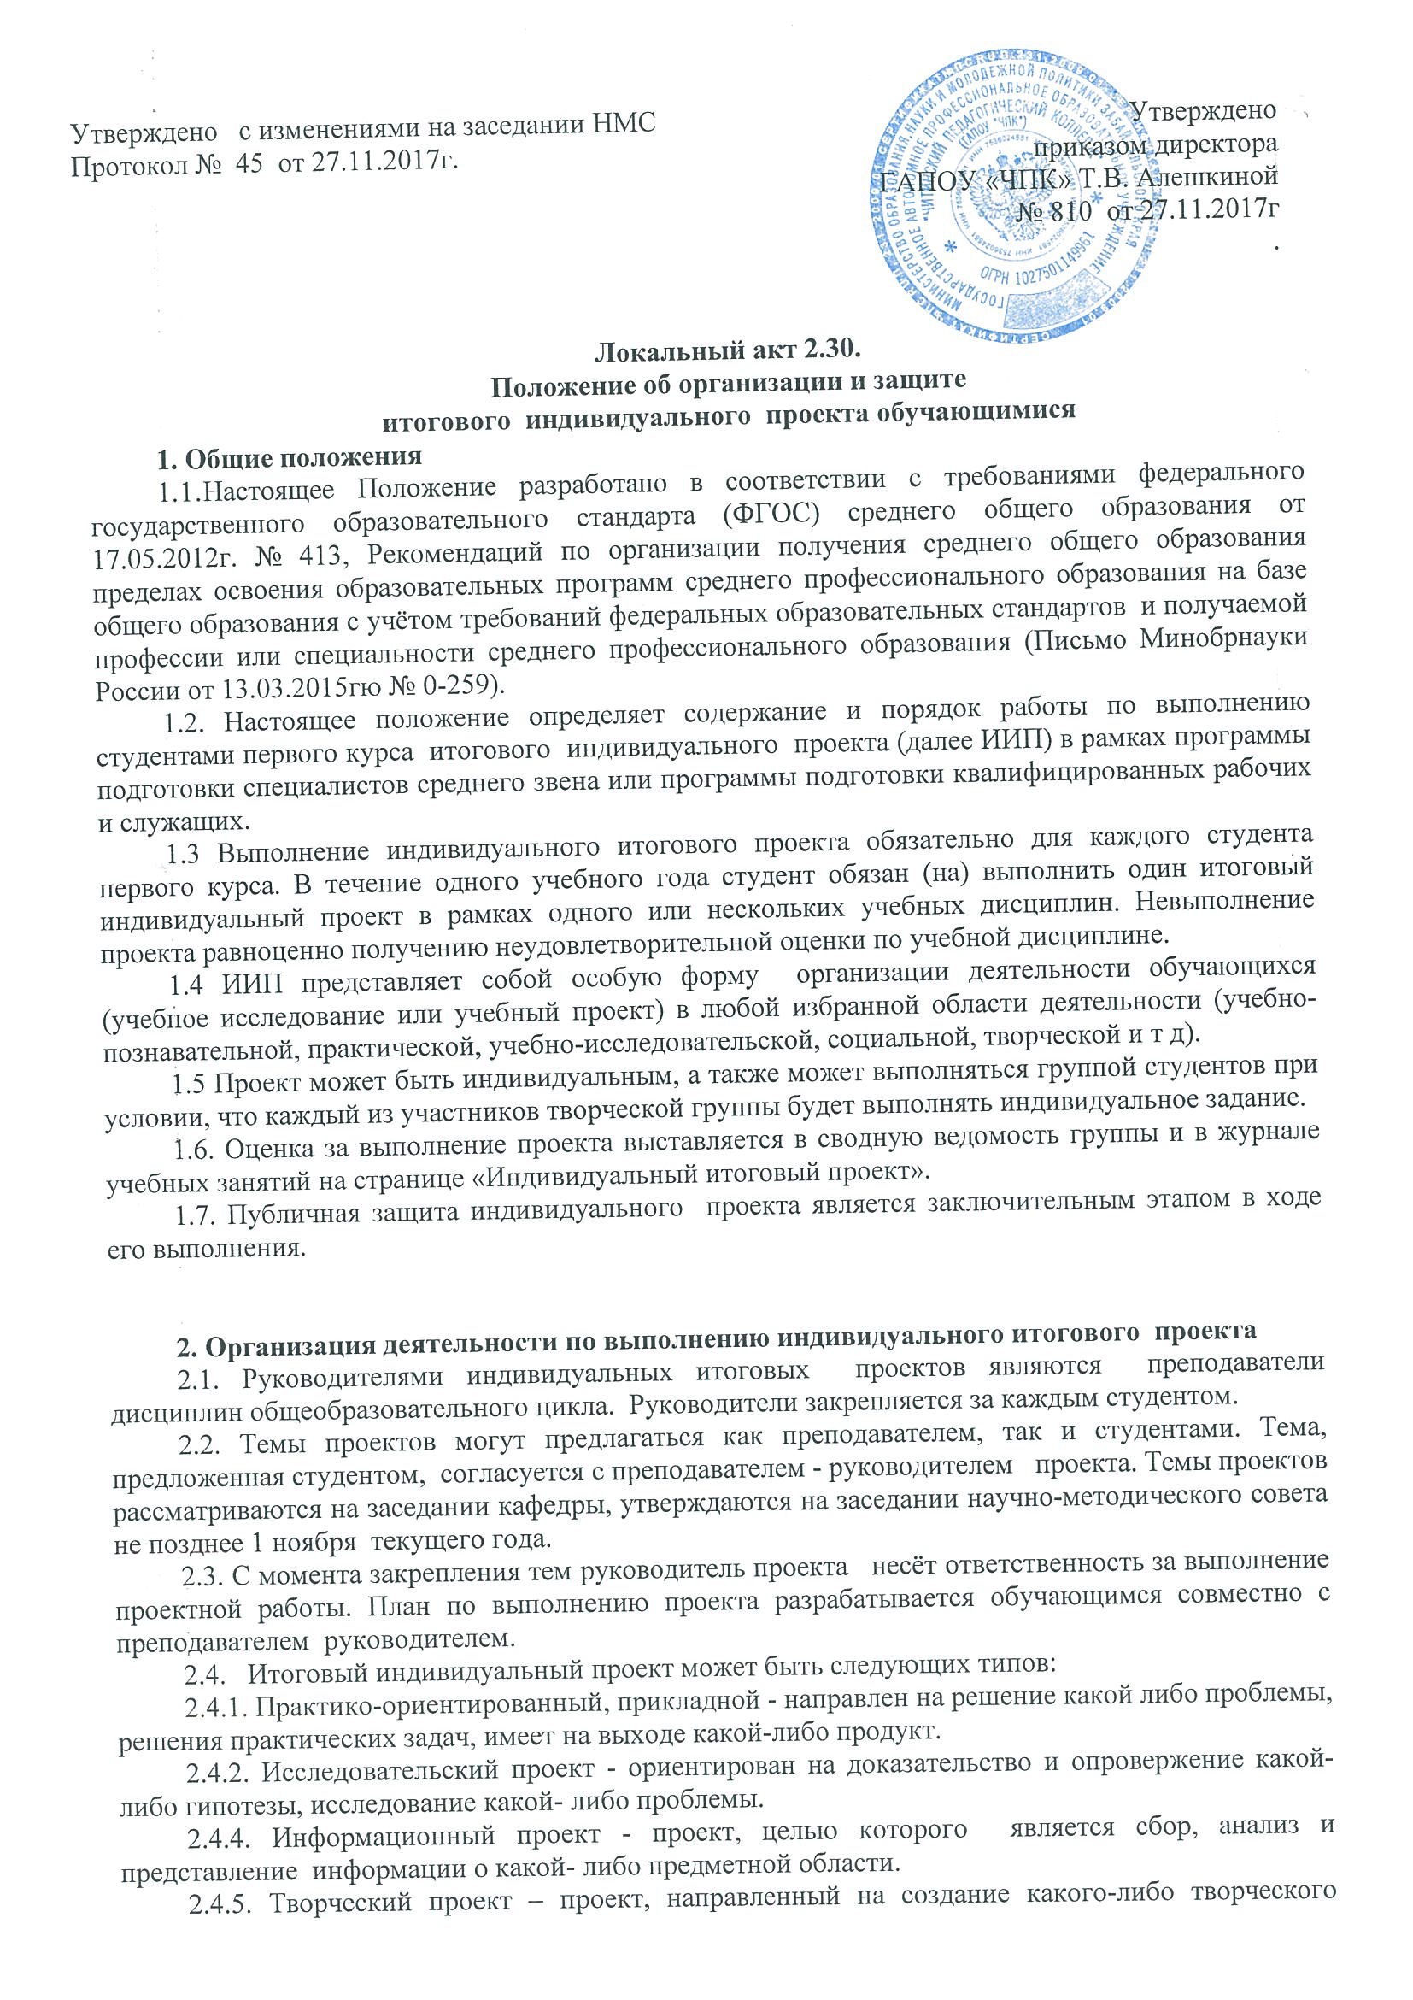
2.3.3. Развитие умения анализировать, творчески и критически мыслить.
2.3.4. Формирование и развитие навыков публичного выступления.
2.3.5. Формирование позитивного отношения к своей деятельности (проявление инициативы и выполнение работы в срок).

3. Этапы и примерные сроки работы над проектом:
3.1. В процессе работы над проектом студент под контролем руководителя планирует свою деятельность по этапам: подготовительный, основной, заключительный.
3.2. Подготовительный этап (декабрь): выбор темы и руководителя проекта. Темы проектов утверждаются научно - методическим советом колледжа не позднее января месяца.
3.3. Основной этап (декабрь-март): совместно с руководителем разрабатывается план реализации проекта, сбор и изучение литературы, отбор и анализ информации, выбор способа представления результатов, оформление работы, предварительная проверка руководителем проекта.
3.4. Возможна предзащита проекта (апрель) на занятиях по соответствующей учебной дисциплине.
3.5. На заключительном этапе (апрель-май), на неделе защиты проектов проходит защита проекта и оценивание работы.

4. Возможные типы работ и формы их представления
4.1. Итоговый индивидуальный проект может быть следующих типов:
4.1.1. Практико-ориентированный, прикладной, направлен на решение практических задач.
4.1.2. Исследовательский проект, ориентирован на доказательство и опровержение какой-либо гипотезы.
4.1.3. Информационный проект, его целью является сбор информации о каком- либо объекте или явлении.
4.1.4. Творческий проект ставит своей задачей привлечь интерес публики к проблеме проекта.
4.1.5. Игровой или ролевой проект представляет опыт участия в решении проблемы проекта.
4.2. Формы представления: реферат, веб-сайт, мультимедийный продукт, исполнение музыкального сопровождения, оформление кабинета, путеводитель, экскурсия, тест, стендовый доклад, инсценировка, сценарий, видеофильм, ид р.

5. Требования к оформлению ИИП.
5.1. В состав материалов готового проекта в обязательном порядке включаются:
1) выносимый на защиту продукт проектной деятельности, представленный в одной из описанных выше форм;
2) подготовленная студентами краткая пояснительная записка к проекту (объёмом не более одной печатной страницы) с указанием для всех проектов:
а) цели и назначения проекта;
б) краткого описания хода выполнения проекта и полученных результатов;
в) списка использованных источников.
5.2. Обязательным во всех работах является необходимость соблюдения норм и правил цитирования, ссылок на различные источники. В случае заимствования текста работы (плагиата) без указания ссылок на источник проект к защите не допускается.
5.3. При составлении списка используемых источников принято применять алфавитный способ группировки литературных источников, где фамилии авторов или заглавий (если нет авторов) размещаются в алфавитном порядке.
5.4. Демонстративные и иллюстративные материалы должны быть наглядными, оригинальными, композиционно сочетаться с докладом.
5.5. Общие требования к оформлению проектно-исследовательских работ:
Работа выполняется на листах стандарта А 4, шрифтом Times New Roman, размером шрифта 12 пунктов с интервалом между строк – 1,5.
Размер полей: верхнее – 2см., нижнее –1,5 см., левое – 2 см., правое – 2 см.
Все страницы нумеруются, начиная с титульного листа; цифру номера страницы ставят внизу по центру страницы;
• Титульный лист считается первым, но не нумеруется.
Каждая новая глава начинается с новой страницы. Точку в конце заголовка, располагаемого посредине строки, не ставят.
• Все разделы плана (названия глав, выводы, заключение, список литературы, каждое приложение) начинаются с новых страниц.
Все сокращения в тексте должны быть расшифрованы
Объем текста исследовательской работы, включая формулы и список литературы, не должен быть менее 10 машинописных страниц.
Для приложений может быть отведено дополнительно не более 10 стандартных страниц. Основной текст работы нумеруется арабскими цифрами, страницы приложений – арабскими цифрами

6. Требования к защите проекта.
6.1. На защите могут присутствовать представители администрации, преподаватели других кафедр, классный руководитель, представители образовательных организаций, родители. У студента имеется возможность публично представить результаты работы над проектами и продемонстрировать уровень овладения отдельными элементами проектной деятельности. Студент может использовать мультимедийные формы для представления своего проекта.
6.2. В ходе защиты оценивается степень свободного владения темой, знание технологий, использованных для создания работы; взаимодействие с содокладчиком при его наличии, способность увлечь слушателя.
6.3. Результаты выполнения проекта оцениваются комиссией. По итогам защиты представленного продукта, составленной студентом краткой пояснительной записке, руководитель проекта пишет отзыв и выставляет оценку. Отзыв руководителя должен содержать краткую характеристику работы студента в ходе выполнения проекта, в том числе:
а) инициативности и самостоятельности;
б) ответственности (включая динамику отношения к выполняемой работе);
в) исполнительской дисциплины.
6.4.При наличии в выполненной работе соответствующих оснований в отзыве может быть отмечена новизна подхода и/или полученных решений, актуальность и практическая значимость полученных результатов.

7.Функциональные обязанности руководителя итогового индивидуального проекта:
7.1.К функциональным обязанностям руководителя итогового индивидуального проекта относятся:
7.1.1. Выбор проблемной области, постановка задач, формулировка темы, идеи и разработка сценария проекта исходя из существующих возможностей и ресурсов.
7.1.2. Составление краткой аннотации создаваемого проекта, определение конечного вида продукта, его назначения.
7.1.3. Детализация отобранного содержания, структурирование материала проекта, определение примерного объема проекта.
7.1.4. Координация деятельности участника проекта, обеспечение постоянного контроля за ходом и сроками его выполнения.
7.1.5. Своевременное внесение в журнал проектной деятельности проведенных консультационных часов.
7.1.6. Выявление недоработок, определение путей устранения выявленных недостатков, оказание помощи студентам в подготовке к презентации проектов.
8. Функциональные обязанности заместителя директора, курирующего организацию выполнения студентами итогового индивидуального проекта:
В функциональные обязанности заместителя директора по учебной работе, курирующего организацию выполнения студентами ИИП, входят:
8.1.1. Формирование проектных групп на основе выбранных тем студентами, являющихся исполнителями проектов, и преподавателей, выступающих в роли руководителей проектных групп.
8.1.2. Координация и контроль деятельности членов проектной группы.
8.2.В функциональные обязанности заместителя директора по учебно-методической, курирующего организацию выполнения итогового индивидуального проекта, входят:
8.2.1. Оказание методической и консультационной помощи преподавателям, осуществляющим проектную деятельность.
8.3. Функциональные обязанности классного руководителя студентов, выполняющих итоговый индивидуальный проект
В функциональные обязанности классного руководителя входят:
8.3.1. Осуществление контроля 100% охвата студентов проектной деятельностью.
8.3.2. Предоставление списка студентов группы с выбранными темами и руководителями проектов.
8.3.3. . Предоставление отчётной документации (сводной ведомости) по защите проектов.

9. Критерии оценки проектной работы:
9.1. Для оценивания проектной работы руководитель руководствуется уровневым подходом сформированности навыков проектной деятельности.
9.2. Вывод об уровне сформированности навыков проектной деятельности делается на основе оценки всей совокупности основных элементов проекта (продукта и пояснительной записки, отзыва, презентации) по каждому из четырёх критериев.

Содержательное описание каждого критерия
Критерий | Содержание критерия | Уровни сформированности навыков проектной деятельности
Критерий | Содержание критерия | Базовый (1 балл) | Повышенный (2-3 балла)
Самостоятельное приобретение знаний и решение проблем | Способность поставить проблему и выбрать способы её решения, найти и обработать информацию, формулировать выводы и/или обоснование и реализацию/апробацию принятого решения, обоснование и создание модели, прогноза, модели, макета, объекта, творческого решения и т. п. | Работа в целом свидетельствует о способности самостоятельно с опорой на помощь руководителя ставить проблему и находить пути её решения; продемонстрирована способность приобретать новые знания и/или осваивать новые способы действий, достигать более глубокого понимания изученного | Работа в целом свидетельствует о способности самостоятельно ставить проблему и находить пути её решения; продемонстрировано свободное владение логическими операциями, навыками критического мышления, умение самостоятельно мыслить; продемонстрирована способность на этой основе приобретать новые знания и/или осваивать новые способы действий, достигать более глубокого понимания проблемы
Знание предмета | Умение раскрыть содержание работы, грамотно и обоснованно в соответствии с рассматриваемой проблемой/темой использовать имеющиеся знания и способы действий. | Продемонстрировано понимание содержания выполненной работы. В работе и в ответах на вопросы по содержанию работы отсутствуют грубые ошибки | Продемонстрировано свободное владение предметом проектной деятельности. Ошибки отсутствуют
Регулятивные действия | Умение самостоятельно планировать и управлять своей познавательной деятельностью во времени, использовать ресурсные возможности для достижения целей, осуществлять выбор конструктивных стратегий в трудных ситуациях. | Продемонстрированы навыки определения темы и планирования работы.  Работа доведена до конца и представлена комиссии;  некоторые этапы выполнялись под контролем и при поддержке руководителя. При этом проявляются отдельные элементы самооценки и самоконтроля обучающегося | Работа тщательно спланирована и последовательно реализована, своевременно пройдены все необходимые этапы обсуждения и представления.  Контроль и коррекция осуществлялись самостоятельно
Коммуникация | Умение ясно изложить и оформить выполненную работу, представить её результаты, аргументировано ответить на вопросы. | Продемонстрированы навыки оформления проектной работы и пояснительной записки, а также подготовки простой презентации. Автор отвечает на вопросы | Тема ясно определена и пояснена. Текст/сообщение хорошо структурированы. Все мысли выражены ясно, логично, последовательно, аргументировано. Работа/сообщение вызывает интерес. Автор свободно отвечает на вопросы
7.3. Условия принятия решения по проекту:
7.3.1. Полученные баллы переводятся в оценку в соответствии с таблицей.
Базовый уровень | отметка «удовлетворительно» | 4 – 6 первичных баллов
Повышенный уровень | отметка «хорошо»  отметка «отлично» | 7—9 первичных баллов  10—12 первичных баллов
7.3.2. Отметка за выполнение проекта выставляется в графу «Проектная деятельность» или «Экзамен» в классном журнале и личном деле. В документ государственного образца об уровне образования — дипломе о среднем профессиональном образовании — оценка выставляется в свободную строку, исходя из Положения о заполнении дипломов.

